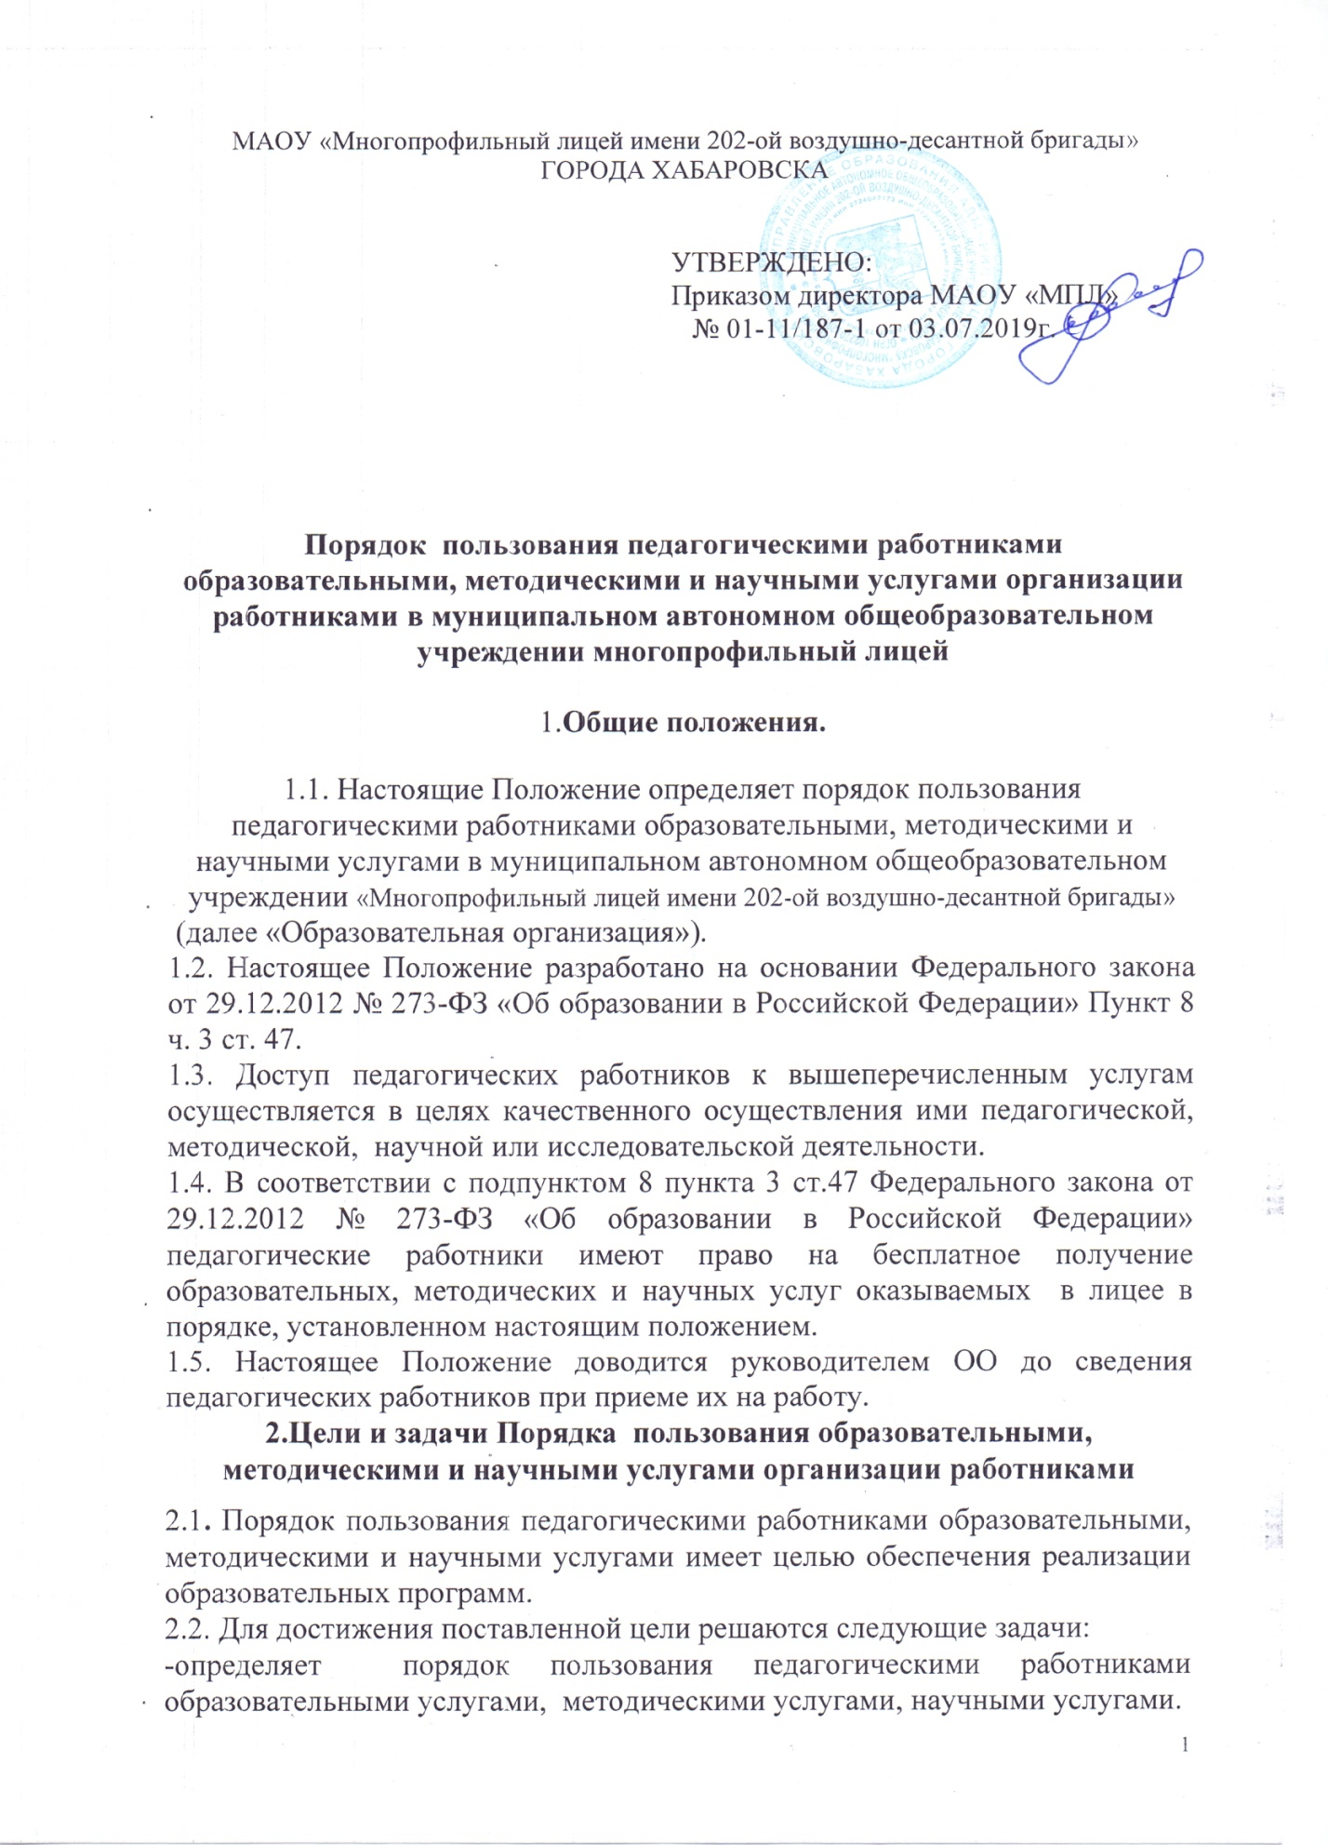2.Цели и задачи Порядка пользования образовательными, методическими и научными услугами организации работниками
2.1. Порядок пользования педагогическими работниками образовательными, методическими и научными услугами имеет целью обеспечения реализации образовательных программ.
2.2. Для достижения поставленной цели решаются следующие задачи:
-определяет порядок пользования педагогическими работниками образовательными услугами, методическими услугами, научными услугами.

- Порядок пользования педагогическими работниками образовательными услугами
3.1. Педагогические работники имеют право на получение образовательных услуг по программам повышения квалификации, профессиональной переподготовки по профилю профессиональной деятельности не реже чем один раз в три года.
3.2. Педагогические работники, при условии положительного решения директора МАОУ «МПЛ» и в случае наличия финансовых средств, имеют право на бесплатное обучение по дополнительным общеобразовательным программам.
3.3. В течение месяца педагогический работник должен получить ответ на свой запрос о возможности получения им запрашиваемой услуги или мотивированный отказ.
- Порядок пользования педагогическими работниками методическими услугами
4.1. Педагогические работники имеют право на бесплатное пользование в своей деятельности следующими методическими услугами:
- использование методических разработок, имеющихся в ОО;
- методический анализ результативности образовательной деятельности по данным различных измерений качества образования;
- помощь в разработке учебно-методической и иной документации, необходимой для осуществления профессиональной деятельности;
- помощь в освоении и разработке инновационных программ и технологий;
- участие в конференциях, проблемных и тематических семинарах, методических объединениях, творческих лабораториях, групповых и индивидуальных консультациях, педагогических чтениях, мастер-классах, методических выставках, других формах методической работы;
- получение методической помощи в осуществлении экспериментальной и инновационной деятельности.
4.2. Лицей обслуживает пользователей:
- на абонементе (выдача книг на дом);
- в читальном зале (работа с периодическими изданиями, справочной литературой, редкими изданиями);
- в помещениях, предназначенных для работы с техническими средствами (компакт-дисками, видео- и аудиокассетами, средствами Интернета)
- Порядок пользования педагогическими работниками научными услугами.
5.1. Педагогические работники имеют право на получение бесплатных научных услуг и консультаций по вопросам:
- подготовки документов для участия в различных конкурсах, оформления грантов Министерства образования и науки РФ и пр.
- технологии выполнения научных исследований и разработок.
  - Педагогические работники имеют право на публикацию научных и иных материалов в сборниках материалов научных и иных конференций (семинаров), проводимых очно и заочно.
6. Порядок пользования ресурсами
6.1. Порядок пользования библиотекой (абонементом и читальным залом):
- запись в библиотеку проводится на абонементе в индивидуальном порядке;
- документом, подтверждающим право пользования библиотекой, является читательский формуляр;
- читательский формуляр фиксирует факт и дату выдачи пользователю документов из фонда библиотеки; пользователи в читательском формуляре не расписываются;
- пользователь имеет право получать на дом не более 5 изданий;
- сроки пользования документами:
- учебные и методические пособия – учебный год;
- художественная, научно-популярная, познавательная литература – 20 дней;
- периодические издания, издания повышенного спроса – 5-10 дней;
- редкие и ценные издания на дом не выдаются;
- пользователи могут продлить срок пользования документами, если на них отсутствует спрос со стороны других пользователей;
- документы, предназначенные для работы в читальном зале, на дом не выдаются;
- энциклопедии, справочные, редкие и ценные документы выдаются только для работы в читальном зале;
- количество документов, с которым работает пользователь в читальном зале, не ограничивается.

